# Merila za projektne predloge občanov v participativnem proračunu

# občine Ajdovščina 2025 - 2026

V participativnem proračunu Občine Ajdovščina za leti 2025 in 2026 mora vsak projektni predlog izpolnjevati naslednja merila:

**I. merila, vezana na projektni predlog:**

1. prispeva k uresničevanju javnega interesa na območju občine Ajdovščina,
2. prispeva k namenom poziva za projektne predloge: spodbujanje aktivne participacije

in vključenosti občanov, dvig kakovosti bivanja v lokalnem okolju in gradnja skupnosti,

1. je takšne narave, da je njegova izvajalka lahko Občina Ajdovščina in da ga je mogoče

izpeljati v okviru občinskih zmogljivosti,

1. je skladen z vsaj eno od naslednjih nalog občine:

* omogočanje pogojev za gospodarski razvoj občine tako, da v okviru svojih pristojnosti občina opravlja naloge, s katerimi ureja področje gostinstva, turizma in kmetijstva, pri čemer daje poudarek ekološkemu načinu pridelave hrane in razvijanju ekološkega turizma,
* ustvarjanje pogojev za izobraževanje odraslih, pospeševanje raziskovalne, kulturne, mladinske in društvene dejavnosti ter razvoj športa in rekreacije,
* skrb za varstvo zraka, tal, vodnih virov, virov pitne vode, za zbiranje in odlaganje odpadkov in opravljanje drugih dejavnosti varstva okolja,
* izgradnja, upravljanje in vzdrževanje igrišč za šport in rekreacijo ter otroških igrišč, parkov, trgov in drugih javnih površin,
* etnološko in kulturno oživljanje vasi,

1. bo izveden na območju občine Ajdovščina,
2. zemljišče, na katerem je s projektnim predlogom predviden poseg v prostor, mora biti

v lasti Občine Ajdovščina,

1. v preteklosti še ni bil (so)sofinanciran iz proračuna Občine Ajdovščina,
2. ni uvrščen v plan investicij krajevnih skupnosti do vključno leta 2026,
3. je finančno ovrednoten med 5.000 in 20.000 EUR za predloge, ki potekajo pretežno

znotraj posamezne krajevne skupnosti in je finančno ovrednoten med 5.000 in 30.000

EUR za predloge, ki v večjem delu presegajo meje posamezne krajevne skupnosti

znotraj enega območja,

1. je umeščen v enega od šestih območij občine, določenih za potrebe izvedbe tega

projekta ali v območje 7 (Mladi), v katerem se projektni predlogi lahko nanašajo na

območje celotne občine:

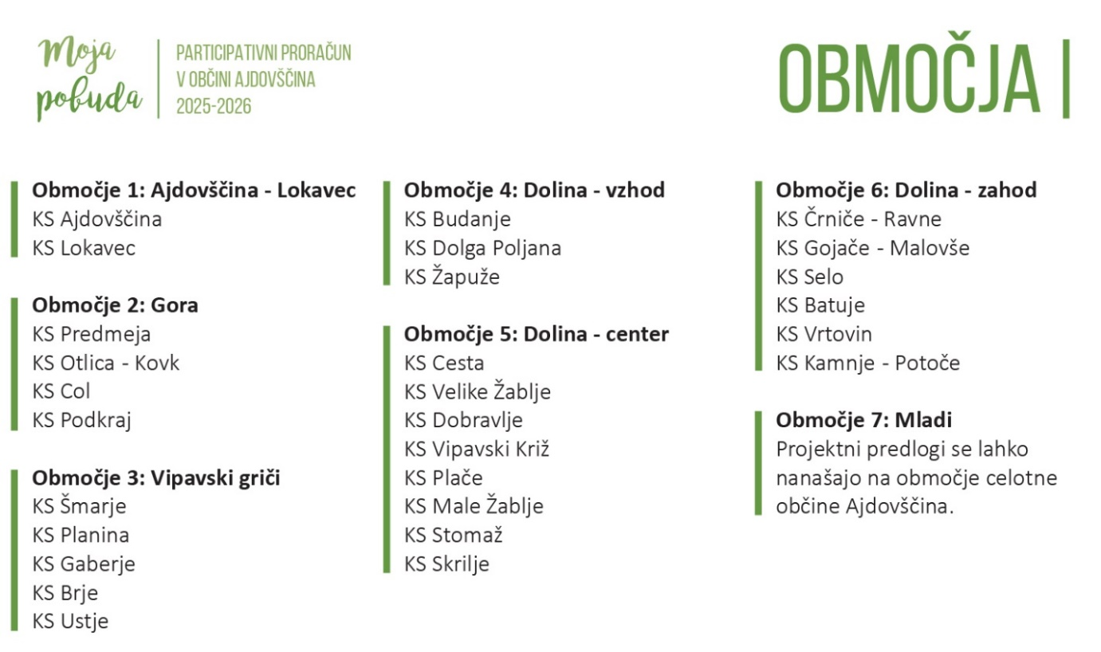

1. Če se tekom pregleda in obravnave prejetih projektnih predlogov ugotovi, da bo

vrednost izvedbe projektnega predloga presegala vrednost, določeno s temi merili, se

projektni predlog ne uvrsti v glasovanje.

Če se preseganje vrednosti projektnega predloga ugotovi kasneje, potem ko je predlog

že izglasovan ter racionalizacija ni mogoča, in je preseganje višje od 40 % vrednosti

projektnega predloga, uvrščenega v glasovanje, se takšen projektni predlog ne izvede.

Vrednost projektnega predloga, uvrščenega v glasovanje, se prenese v naslednji cikel

participativnega proračuna v območje, za katero je bil projektni predlog podan.

**II. merila, vezana na predlagatelja:**

1. Posamezen projektni predlog lahko odda predlagatelj sam, lahko pa tudi skupaj s predlagateljem oz. sopredlagatelji.
2. Predlagatelj in sopredlagatelj projektnega predloga na območjih od 1 do 6 je lahko posamezen občan s stalnim bivališčem na območju, za katerega vlaga projektni predlog, ki do dne oddaje projektnega predloga dopolni 15 let starosti.
3. Predlagatelj in sopredlagatelj projektnega predloga na območju 7 je lahko posamezen občan, s stalnim bivališčem v občini Ajdovščina, med 15. in 29. letom starosti (občan, ki do dne oddaje projektnega predloga: a) dopolni 15 let in b) dopolni 29 let (do vključno zadnjega dneva pred 30. rojstnim dnem)). Predlagatelj in sopredlagatelj iz te točke lahko predlaga projektni predlog tudi na območjih od 1 do 6, in sicer v tistem območju, na katerem ima stalno bivališče.
4. Predlagatelj ne sme v projektnem predlogu, ki ga predlaga, nastopati kot izvajalec (ne kot fizična oseba, ne kot lastnik izvajalca, ne kot oseba, udeležena v poslovodstvu izvajalca). Enako velja za sopredlagatelja.
5. Posamezen občan lahko predlaga največ 2 projektna predloga. Predlagatelj mora pri oddaji projektnega predloga potrditi svojo identiteto (lastnoročni podpis, digitalni podpis). Sopredlagatelj svojo identiteto potrdi s podpisom pisne izjave.
6. Predlagatelj mora v projektnem predlogu predlagati subjekt, ki bi po realizaciji njegovega predloga skrbel za ta projekt.
7. V projektnem predlogu, pri katerem je za izvedbo potrebna izdelava projektne dokumentacije in/ ali strokovnih podlag, mora predlagatelj v vrednosti projektnega predloga upoštevati in ovrednotiti tudi te stroške.
8. Predlagatelj projektnega predloga, ki posega na območje dveh ali več krajevnih skupnosti, mora navesti sopredlagatelje s stalnim bivališčem v vsaki od teh krajevnih skupnosti in o tem priložiti pisno izjavo iz 5. točke poglavja II. teh meril.
9. Projektni predlog mora biti tehnično ustrezen, izvedljiv, ter skladen s predpisi in razvojnimi dokumenti Občine Ajdovščina.
10. Predlagatelji morajo oddati projektne predloge do datuma, določenega v pozivu za oddajo projektnih predlogov, tako da jih pošljejo po elektronski pošti [obcina@ajdovscina.si](mailto:obcina@ajdovscina.si), preko mobilne aplikacije Občine Ajdovščina (mAjdovščina), po pošti na naslov Občina Ajdovščina, Cesta 5. maja 6, 5270 Ajdovščina, ali jih osebno vložijo na vložišče Občine Ajdovščina, na za to predvidenem obrazcu.

V teh merilih uporabljeni izrazi v slovnični obliki za moški spol se uporabljajo kot nevtralni za moški in ženski spol.

Ta merila je sprejela Komisija za vloge in pobude občanov Občinskega sveta Občine Ajdovščina na svoji 2. seji dne 8. 7. 2024.